Ленин о развитии классового сознания
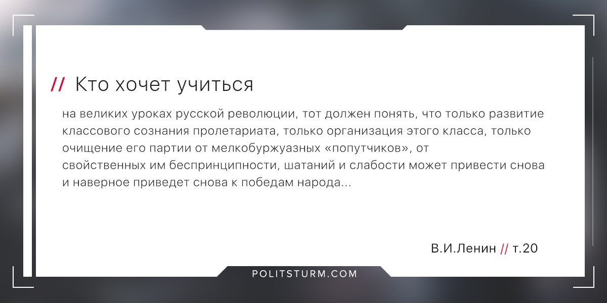

Оригинальная статья
2018-10-07

“Кто хочет учиться на великих уроках русской революции, тот должен понять, что только развитие классового сознания пролетариата, только организация этого класса, только очищение его партии от мелкобуржуазных «попутчиков», от свойственных им беспринципности, шатаний и слабости может привести снова и наверное приведет снова к победам народа…”
В.И.Ленин, т.20

Оригинальная статья

